МИНИСТЕРСТВО ОБРАЗОВАНИЯ, НАУКИ И МОЛОДЕЖИ
РЕСПУБЛИКИ КРЫМ
Муниципальное образовательное учреждение
дополнительного образования детей «Эколого-биологический центр»
Джанкойский район Республика Крым

Всероссийский конкурс юных аграриев «Юннат»
Направление: «Юные Тимирязевцы»
Секция: «Опытное растениеводство»

Выращивание кухонной зелени
в домашних условиях

Работу выполнила:
Сачко Каролина Евгеньевна,
учащаяся 3 класса муниципального бюджетного общеобразовательного учреждения
«Завет-Ленинская школа-детский сад» Джанкойского района Республики Крым
обучающаяся учебного объединения
«Юный цветовод» МОУДОД
«Эколого-биологический центр»
Джанкойский район Республика Крым.

Научный руководитель:
Говорова Мария Дмитриевна,
педагог дополнительного образования
МОУДОД «Эколого-биологический центр»
Джанкойский район Республика Крым.

Джанкойский район, 2022 г

СОДЕРЖАНИЕ

ВВЕДЕНИЕ………………………………………………………………………3

1.Обзор литературы……………………………………………………………4-9
1.1. Польза и применение пряных трав и огородной зелени……………..4-6
1.1.1. Кориандр (кинза)……………………………………………………………4
1.1.2. Петрушка листовая обыкновенная………………………………………...4
1.1.3. Кресс-салат…………………………………………………………………..5
1.1.4. Листовая (салатная)горчица………………………………………………..5
1.2. Правила посадки семян зелени и уход за сеянцами…………………..6-9
2. Материалы и методы исследования…………………………………….10-14
3.Результаты исследований…………………………………………………….15
ВЫВОДЫ………………………………………………………………………….16
СПИСОК ИСПОЛЬЗОВАННОЙ ЛИТЕРАТУРЫ И ИСТОЧНИКОВ………...17

Введение
На огородных грядках лежит снег, поэтому свежую зелень и овощи можно купить только в магазине. Но они буквально напитаны нитратами, нитритами и другими химикатами, а хочется свежей, чистой зелени, как со своего огорода! Так в чем же дело? Такой огород даже в самую холодную зимнюю стужу мы можем организовать на подоконниках своей квартиры.
Зелень — это просто кладезь полезных витаминов и минералов. А ряд активных веществ, входящих в состав такой зелени, обладает противовирусными свойствами, поэтому их употребление помогает в борьбе с простудой и гриппом и рядом других заболеваний, что в настоящее время очень актуально.
Нас заинтересовало, как можно вырастить растение из семян. Мы попросили у родителей купить семена кухонных растений и грунт и провели свои первые опыты по выращиванию растений.

Цель работы: вырастить кухонную зелень в комнатных условиях

Задачи:
1. Изучить биологические особенности пряной зелени, правила посадки семян зелени и уход за ними.
2. Отобрать по 100 семян горчицы, кориандра, петрушки, кресс-салата и высадить семена.
2.Вести наблюдения.
3. Определить процент всхожести семян.

Актуальность работы: научиться выращивать листовую зелень зимой в квартире на подоконнике.
Опыт проводили: феврале 2022 года в МОУДОД «Эколого-биологический центр» Джанкойского района Республики Крым

1.Литературный обзор
1.1Польза отобранных семян.
1.1.1. Кориандр.
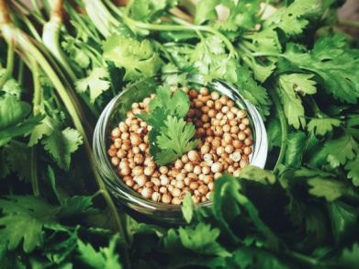
Кориандр или Кинза обладает приятным ароматом, изысканным вкусом и пользой для здоровья. Европа познакомилась с ней в I веке нашей эры благодаря римлянам. Только в 15-17 веках кинза попала в Австралию, Америку и Новую Зеландию, где нашла применение в кулинарии и народной медицине. В России она распространилась по всем губерниям к началу 19 века. Сегодня кинза одна из самых распространенных пряных трав, которая культивируется наравне с укропом, петрушкой и прочей привычной листовой зеленью. Она уничтожает опасные микроорганизмы, облегчает состояние при самых разных заболеваниях
В своем составе имеет большое количество рамнетина. Эта разновидность флавоноида достаточно редко встречается в пряных травах и зелени, а ее наличие позволяет успешно справляться с грибковыми заболеваниями. Также в состав кинзы входят эфирные масла, поэтому эта зелень обладает антигельминтным воздействием. [1].
1.1.2. Петрушка.
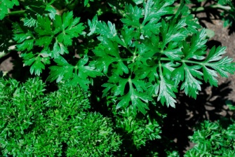
Петрушка, наряду с укропом – самая распространенная зелень на столе. Без нее не обходится, практически, не одно блюдо, приготовленное в домашних условиях. Она богата витаминами и микроэлементами
Родина петрушки – Средиземноморье. [2].
Основная ее ценность – в эфирных маслах, придающих ей аромат и лечебные свойства. Петрушка широко используется в народной медицине. Зелень петрушки избавляет от запахов чеснока и табака. Отвар помогает при укусах насекомых. Втирание толченых семян рекомендуют как средство против облысения. Петрушка обладает даже омолаживающим эффектом!
В ее составе присутствует лютеин, поэтому ее можно употреблять в качестве противовоспалительного средства(1)
Также данную зелень используют как вспомогательное средство против опухолей в организме. Петрушка растет достаточно медленно. Только где-то через 1,5 месяца ее растения достигнут высоты 10 – 12 см. Тогда ее можно начинать употреблять в пищу.

1.1.3. Кресс-салат – съедобный однолетник или двулетник из семейства 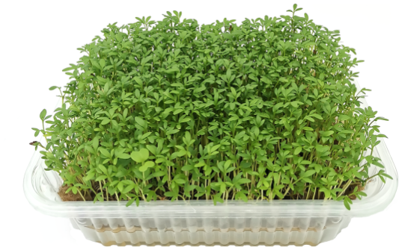Капустные, рода Клоповник. Родина растения – Иран, но нет территории, где население не знает о целебных свойствах и не выращивает на огородах и подоконниках
Его употребляют:
- для нормализации веса;
- улучшения обмена веществ;
- снижения риска онкологических заболеваний;
- снижения артериального давления;
- очищения организма (выводит токсины, шлаки);
- выведения лишней жидкости (является мочегонным) [3].

1.1.4. Листовая (салатная) горчица – растение из семейства капустных. Его используют на Востоке и в Индии. У нас редко используется как зелень.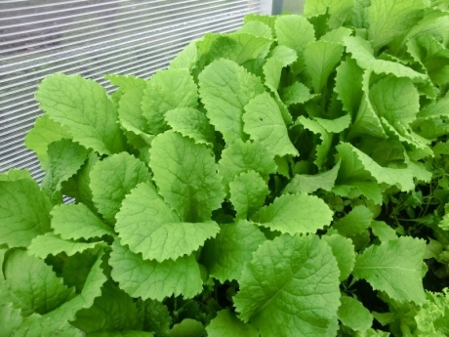
Полезные свойства нашли применение в медицине, кулинарии, в промышленном производстве. Ее семена содержат жирные масла и провитамины.
В медицине ее применяют при отравлениях, болезнях кожи, витаминной недостаточности.
В качестве приправы горчичный лист добавляют к рыбе, мясу, соусам и салатам. Из семян горчицы делают готовую продукцию – порошок, горчичники, масло. В Китае стебли консервируют, а листья варят и солят. [4]

1.2. Правила посадки семян зелени, и уход за сеянцами

Правильный выбор посадочного материала и субстрата, а также комплексный уход позволят выращивать зелень на подоконнике в квартире круглый год. Острая необходимость в зелени возникает поздней осенью, когда урожай на огороде уже собран, поэтому позаботиться о высеве семян стоит в начале сентября. При правильном подходе можно выращивать многие растения с минимальными затратами.

Создание подходящих условий.
Выращивание зелени на подоконнике зимой возможно, если растениям будут созданы благоприятные условия. Для начинающих растениеводов эта задача может показаться сложной. Для обеспечения нормального роста в домашних условиях крайне важно учесть такие параметры:
- состав субстрата;
- влажность воздуха;
- температурный режим;
- полив;
- освещение;
- подкормки и т.д.
Им может требоваться дополнительная подсветка для увеличения продолжительности светового дня до 13-15 часов. Растения различаются размером и структурой корневой системы, поэтому, планируя выращивания зелени, важно правильно подобрать посадочную емкость и почвенную смесь.

Подбор посадочной емкости.
Развитая корневая система является залогом обильного разрастания зеленой массы. Четких требований к форме емкостей для посадки зелени нет. Можно использовать:
- цветочные горшки;
- пластиковые контейнеры;
- деревянные ящики и т.д.
В дне емкости должно присутствовать большое количество отверстий диаметром не менее 0,5 см. Они нужны для отведения лишней жидкости и недопущения загнивания корней при выращивании зелени на почвенной смеси. На дно емкости нужно насыпать небольшой слой керамзита для дренажа.
При этом глубина емкостей должна быть не менее 15 см, если растения планируется выращивать на грунте, и от 5 см при использовании метода гидропоники. Перед применением все горшки и контейнеры, в которых планируется выращивать зелень, следует обеззаразить 0,2%-ным раствором марганцовки.
Зелень на подоконнике можно выращивать практически с осени до весны. Но для этого ей необходимо создать целый ряд условий, без которых она просто не сможет радовать вас хоть какими-то урожаями.
Важнейшее условие – хорошая освещенность в течение 16 – 18 часов в сутки.
Обычные настольные лампы здесь не помогут. Нужны либо люминесцентные лампы дневного света, либо специальные осветительные приборы типа лампы «Рефлакс». Их укрепляют над рассадой на высоте 30 – 60 см (в зависимости от высоты культуры).
Для усиления интенсивности освещения, можно подоконник, боковые стенки и верхнюю притолоку окна обтянуть широкой фольгой, прочно прикрепив ее скотчем. Тогда освещенность увеличится как минимум, вдвое за счет отражения от зеркальной поверхности фольги.
Размеры емкостей для зелени зависят от величины подоконника (в современных и старых домах они могут быть достаточно широкими), а также от количества выращиваемых вами культур.
Это могут быть ящики, лотки, пластмассовые стаканы (диаметром не менее 10 см) и другая тара. Главное – предусмотреть в них дренажные отверстия для стока лишней воды. А также нужны поддоны, в которые эти емкости будут установлены и куда будет сливаться лишняя поливная влага.
Грунт для вашего огорода лучше приобрести в специализированном магазине. На упаковке должно быть написано, что он предназначен для выращивания овощных культур.
Такую смесь обязательно нужно обеззаразить. Для этого субстрат прогревается при высокой температуре в духовке не менее 30 минут. Кроме того, можно пролить смесь 1%-ным раствором марганцовки. Может быть рекомендована обработка самодельного субстрата микробиологическими препаратами, в т.ч. «Фитоспорином» или «Триходермином». Поливать лучше всего талой водой. Она даст растениям дополнительную энергию для роста. Наберите в тихом уголке парка, сквера или даже на своем участке ведро чистого снега и поставьте его на балкон.
Талая вода и будет лучшим средством для полива вашего огорода. Кстати, позднее она пригодиться вам для выращивания овощной и цветочной рассады к новому дачному сезону.
На подоконнике можно выращивать практически любую зелень и пряно-вкусовые травы. Но лучше выбрать ранние и низкорослые. Они быстрее порадуют вас своим урожаем, и за ними легче ухаживать.
Чтобы зеленая масса наращивалась равномерно, емкости с зеленью нужно ежедневно поворачивать на 180 градусов.

Дренаж
В горшках должен присутствовать специальный слой на дне, исключающий застой влаги. В качестве дренажа используется керамзит, галька, битый кирпич, гравий. Толщина его должна быть не менее 2 см.

Подготовка посадочного материала
Чтобы ускорить и улучшить всхожесть семян, перед посадкой на рассаду их необходимо выдержать в теплой воде. Предварительно обернув в салфетку. Для проращивания большей части видов потребуется около 1-3 суток. Дополнительно в воду также включают немного меда – на 1 л воды потребуется не более 3 г.
Предварительное замачивание не обязательно, однако оно может ускорить сбор урожая

Алгоритм посева
Существует общий порядок посадки зелени дома:
- в выбранную тару укладывается дренаж;
- засыпается грунт, оставляя до края от 2 до 5 см;
- земля увлажняется (рекомендуется использовать жидкость комнатной температуры);
- высеваются семена (поверхностно, в лунки либо методом создания борозд);
- присыпаются субстратом, выполняется увлажнение при помощи пульверизатора;
- посевы накрываются стеклом либо пленкой для создания парникового эффекта.
До появления всходов важно держать емкости в теплом месте. Как только семена проклюнутся, укрывной материала необходимо убрать, обеспечив максимальный доступ света к культурам. Зимой потребуется дополнительная подсветка при помощи фитоламп или других источников искусственного освещения.

Последующий уход
Дальнейшая агротехника касается выполнения ряд обязательных мероприятий.

Проветривание
Во время культивирования рассады, снимать укрывной материал необходимо ежедневно. Важно следить за тем, чтобы внутри мини-теплицы не скапливался конденсат, который может стать причиной появления плесени. Полностью убирать его нужно только после появления первых сильных всходов, приучая их постепенно, чтобы растения смогли адаптироваться к новым условиям с минимальным стрессом.

Освещение
Достаточный световой день станет залогом успешного развития сеянцев. Чтобы культуры развивались правильно, им потребуется обеспечить 12 часовой световой день. Если используются искусственные приборы для подсветки, то поток света должен быть направлен исключительно сверху.
Попадание ультрафиолета под прямым углом будет крайне нежелательным, поскольку зелень в таких условиях попросту сгорит. Летом окна стоит притенять шторками либо переставлять горшки в течение дня. Для равномерного развития, емкости рекомендуется регулярно поворачивать разными сторонами к свету.

Температура
Подходящим диапазоном станет +15С-20С с умеренной влажностью воздуха. Важно избегать сквозняков, не размещать горшки очень близко к радиаторам. Источники тепла под подоконником рекомендуется накрыть. Оптимальным показателем влажности станет 60-75%.

Полив
Увлажнять насаждения рекомендуется по аналогичному алгоритму, что и при укоренении на участке. Введение влаги должно быть регулярным, при этом избегая дефицита и излишнего переувлажнения. Частота введения влаги подбирается индивидуально, принимая во внимание вид и сорт, состав грунта, влажность и среднесуточную температуру в помещении.
Для пульверизатора и прикорневого полива нужно использовать отстоянную теплую жидкость. Опрыскивания положительно скажутся на росте в любой период развития культур, поскольку помогут насытить надземную часть влагой.

Рыхление
Для улучшения аэрации почвы рыхления следует проводить регулярно. Такие мероприятия также помогут исключить риск загнивания подземной части.

Пикировка и прореживание
Слишком густо посаженая зелень не сможет нормально расти, поэтому ее потребуется проредить. В таре нужно оставить только сильные и здоровые экземпляры. Такие работы следует запланировать на момент формирования 3-4 листков. Однако некоторые виды, например, укроп или петрушку прореживать необходимости не будет.
Подкормка
Сегодня используется много разных вариантов удобрений для растущей дома зелени. Опытные огородники рекомендуют отдать предпочтение минеральным комплексам, где будет содержаться большое количество азота. Поскольку именно этот микроэлемент отвечает за рост надземной части. К эффективным магазинным составам стоит отнести «Гуми» или «Кемира люкс». Важно использовать исключительно жидкие составы, удобряя культуры прикорневым способом. [5].

2. Материалы и методы исследования.

В своей работе мы использовали набор зелёных и пряных культур «Травы кухонные». В наборе было 4 вида семян: горчица листовая Прима, кориандр Прелесть, петрушка листовая Глория и кресс-салат Дукат (рис.1-5)

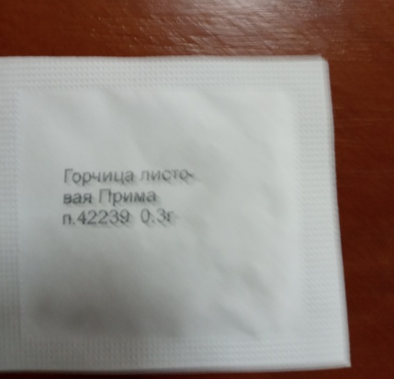

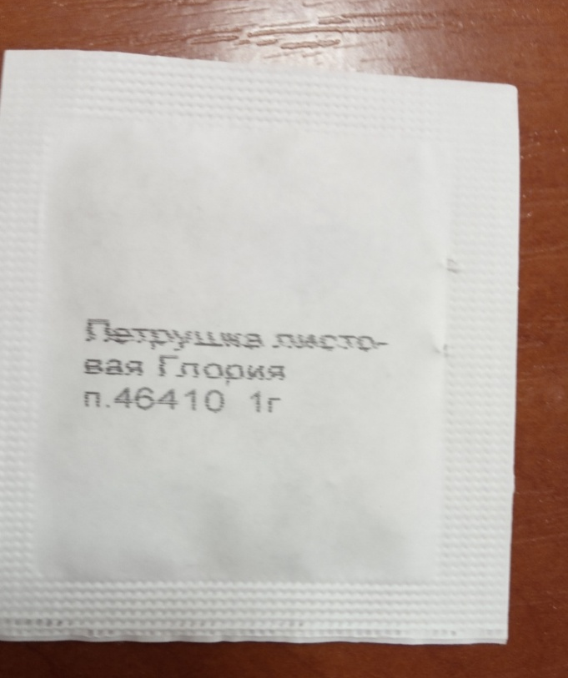
Рис 1-5. Семена для посадки.

Прежде всего, мы поинтересовались, что это за растения и какая польза от них. Далее изучили правила посева семян и ухода за сеянцами.
29 января 2022 года отобрали по 100 семян горчицы, кориандра, петрушки и кресс-салата. Приготовили тару. Взяли 4 горшка, пластмассовые стаканчики из-под йогурта, сделали на дне отверстия и подписали название растения маркером (рис.6-7)

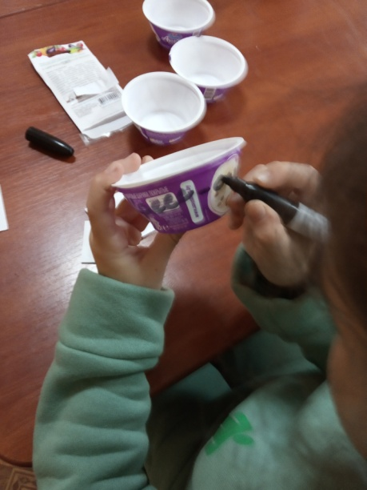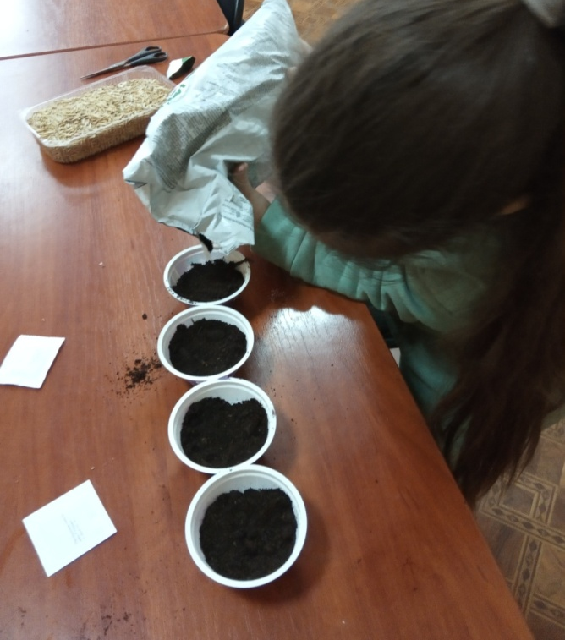
Рис.6-7. Подготовка горшков

Заполнили горшки магазинным универсальным грунтом на ¾ и посеяли семена, равномерно распределив их по поверхности, сверху присыпали грунтом и немного уплотнили руками (рис.8-9)

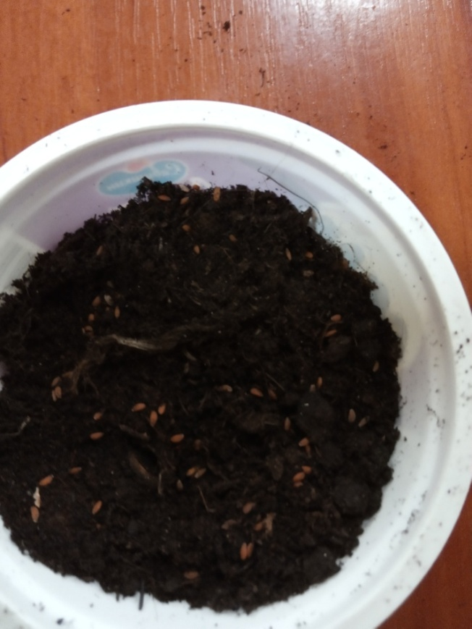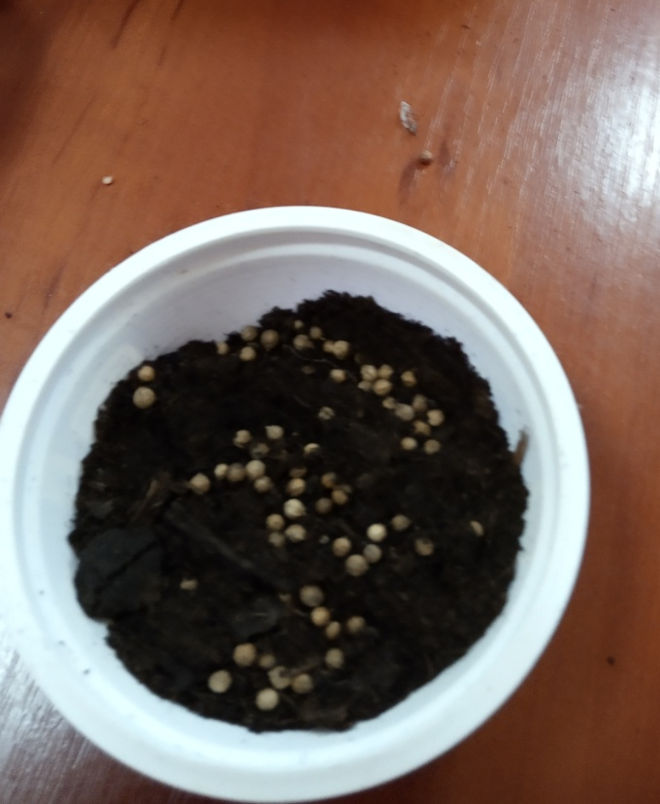

Рис.8-9.Посев семян
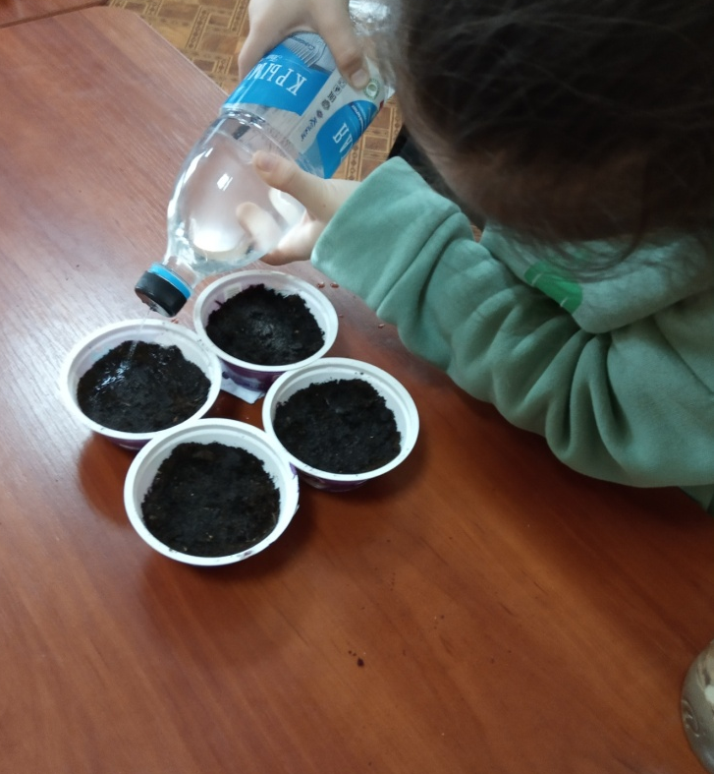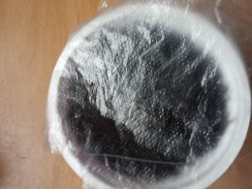
Рис.8-9.Полив семян и накрывание пленкой горшков

Полили отстоянной водой и накрыли сверху пленкой(рис8-9). Горшки поставили на подоконник, температура +25градусов. Далее вели наблюдения. Все данные заносили в дневник наблюдения (рис.10-12).

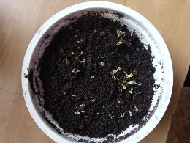

Рис.10.Первые всходы кориандра

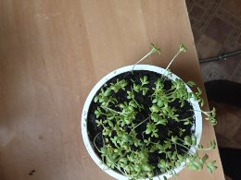
Рис.11.Всходы листовой горчицы

Рис.12.Подсчет всходов.

Подсчитывали количество всходов каждого вида.
Все данные занесли в таблицу (таб.№1).

Таблица №1 Учет всходов семян

№ | Название растений | Дата посева семян | Дата первых всходов | Количество ростков
1 | Петрушка | 29.01.2022 | 10.02.2022 | 58
2 | Горчица | 29.01.2022 | 01.02.2022 | 79
3 | Кориандр | 29.01.2022 | 04.02.2022 | 85
4 | Кресс-салат | 29.01.2022 | 31.01.2022 | 91

3. Результаты исследований

Итак, как мы видим, быстрее всего взошел кресс-салат, за 2 суток. Процент всхожести 91%.
На втором месте горчица, первые ростки появились через3 суток, процент всхожести 79%
На 3 месте кориандр, его семена проросли через 6 дней, процент всхожести 85%
А вот петрушке понадобилось почти две недели- 13 дней, и процент всхожести самый низкий 58%.

ВЫВОДЫ:
На основании проведённой экспериментальной работы, мы можем сказать, что пряные травы и зелень огородную возможно вырастить в комнатных условиях зимой на подоконнике. При этом изучив правило посадки семян зелени и ухода за ними.
Провели наблюдения и определили процент всхожести семян: горчица листовая Прима, кориандр Прелесть, петрушка листовая Глория и кресс-салат Дукат.

СПИСОК ИСПОЛЬЗОВАННОЙ ЛИТЕРАТУРЫ И ИСТОЧНИКОВ:

- Большая энциклопедия природы. – Москва: Мир книги, 2003, 340 с.
- Ганери А. Энциклопедия для любознательных. Где, что и когда? – М.: Махаон, 2007, 235 с.
- Конноли Ш. Большая энциклопедия школьника. – Москва: Махаон, 2008, 450 с.
- Справочник по огородничеству, Проф. издание, 1968 г
- Зеленые культуры, М.: Россельхосиздание, 1979 г
- Юным овощеводам, М.: Детская литература, 1987
4. https://www.ayzdorov.ru/
5. https://rusfermer.net/ogorod/listovye-ovoshhi/petrushkav.ru
6. https://agro-sales.ru/
7. https://zelen-na-podokonnike.ru/raznoe/polza-zeleni-vyrashhivaemoj-v-domashnih-usloviyah
8. https://news.myseldon.com/

